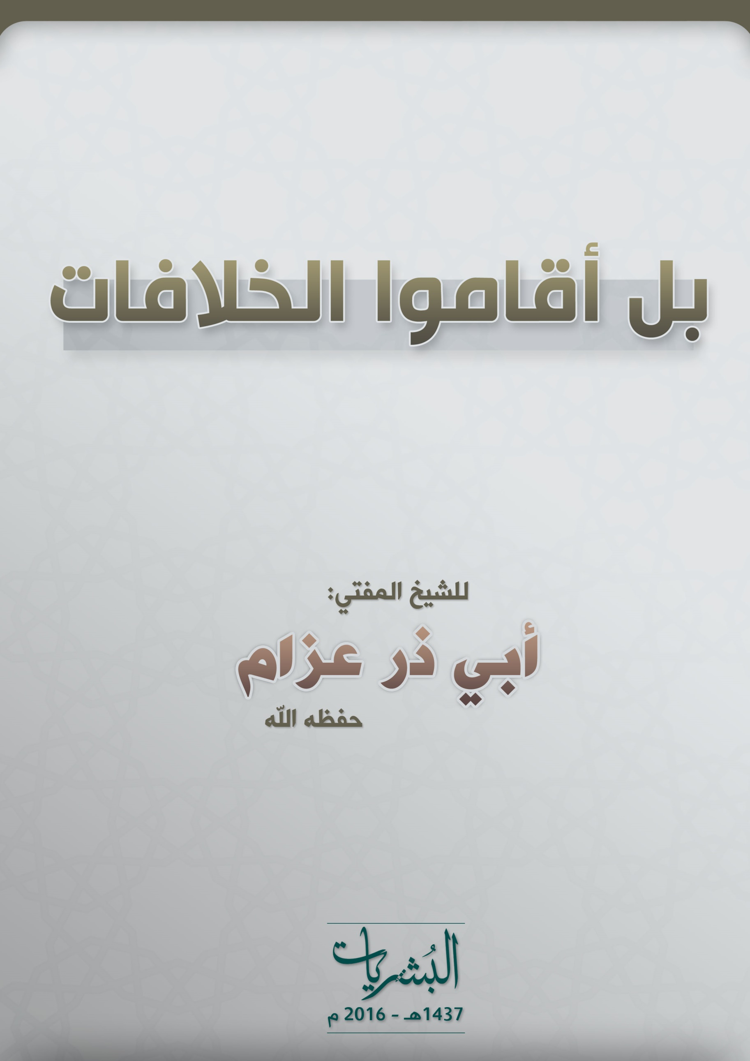

بسم الله الرحمن الرحيم

**مؤسسة البشريات**

تقدم

**بل أقاموا الخلافات**

**للشيخ المفتي/**

**أبي ذر عزام**

**(حفظه الله)**

ذي الحجة 1437

بسم الله الرحمن الرحیم

الحمد لله القوي الجبار الولي الغفار والصلاة والسلام علی سید المهاجرین والأنصار وعلی آله وصحبه الأخیار، وبعد،،

فقال الله تعالی: {وَاتَّبِعْ سَبِيلَ مَنْ أَنَابَ إِلَيَّ ثُمَّ إِلَيَّ مَرْجِعُكُمْ فَأُنَبِّئُكُمْ بِمَا كُنْتُمْ تَعْمَلُونَ}.

وقال النبي صلی الله علیه وسلم: (لا یؤمن أحدكم حتی یكون هواه تبعا لما جئتُ به).

أیها الاخوة المجاهدون والمؤمنون فی كل مكان!

السلام علیكم ورحمة الله وبركاته

السلعة الغالیة تطلب الثمن الغالي؛ فمنذ حوالي قرن كامل یواصل المجاهدون سعیهم الحثیث ضد العدو الخبیث، ویبذلون جهودهم لإقامة الخلافة الإسلامیة لتعلوَ كلمة الله في مشارق الأرض ومغاربها.

ولكن الوصول إلی هذا الهدف دونه قلل المصائب والمتاعب وجلل المصائب والنوائب؛ رغم ذلك كله أشبال هذه الأمة وأسودها قدموا تضحیات باهظة ولا یزالون یجاهدون وأرواحهم بأکُفهم؛ یقدمون القرابین تِلو الأخری، وأثبتت الأمة أنها لیست عقیمة بل لدیها آلاف الأبطال وملایین الأشبال.

تعبت طیارات الكفار وسیاراتهم، دباباتهم وجرّافاتهم، الأقمار الصناعیة والجوالات النقالة سئمت، والأدمغة الصلعة تحمّلت عناء طویلا لنسج المؤامرات ضد أمة محمد صلی الله علیه وسلم، وحقّ لهم ذلك النصب واليأس لأنهم ما سبروا غور هذه الأمة وما عرفوا طبیعة هذا الدین وما دروا حقیقة علاقة العبد مع الرّب الحاكم جلّ جلاله، وما علموا سِرّ حبّها للرسول القائد صلی الله علیه وسلم، وهل تنهزم أمة قائدها محمد صلی الله علیه وسلم!!!

أجل! إننا نرید إقامة الحاكمیة الإلهیة بإعادة الخلافة الإسلامیة علی منهج النبوة وعلی سنَن الخلفاء الراشدین، نحن والأمة كلها نفتقر إلی هذه الخلافة وتنتظرها علی أحرّ من الجمر ولكن لا حاجة لنا إلی منهاج المغرور الحجاج ولا إلی معراج المنصور الحلاج، فمن حصر الحق في نفسه صُلِب ومن ادعی’’أنا الحق‘‘ غُلِب؛ فالحق أبلج والباطل لجلج.

إنا نتبرأ إلی الله من منهج یبیح قتل المجاهدین ومن برنامج یُتیح عمل المفسدین..

**فبعد تحقیق حقیق وتدقیق دقیق: تراجعتُ عن فكرة تأیید الخلافة المزعومة ولله الحمد والمنة.**

إن هؤلاء ما أقاموا الخلافة بل أقاموا الخلافات وخدعوا الشباب برنین الهتافات وملؤوا الإعلام بالخزعبلات والخرافات وقالوا: إن الشریعة هي هذه الانحرافات.

فتلك آفات تلو الآفات وقالوا: إن المجاهدین هم للطواغیت آلات وصحوات؛ فتاهوا في كلامهم هذا وبهتوا ولم یدروا دلیلا لفتاواهم المزورة الزائفات.

إن هؤلاء ما عرفوا أساسا لتكفیر أبناء الأمة المجاهدین الذین هم الصفوة المختارة ولكل تائه هم المنارة اختارهم الله تعالی في هذا الزمان لتأیید الدین وتفنید الملحدین، واصطفاهم ربُّنا جلّ في علاه لتمجید الأمة المرحومة ولإعادة المجد السابق الذي حُرِمه المسلمون؛ فجاء هؤلاء ومزقوا شملهم وفرقوا صفوفهم وكفّروا علماءهم وفسقوا فقهاءهم، ولعنوا صغارهم وكبارهم، وطعنوا الصالحین وخیارهم.

الدماء سفكوا، والأعراض هتكوا، والمسلمین أهلكوا، والمجاهدین أنهكوا، ضربوا برّهم وفاجرهم ولم یتحاشوا عن مؤمنیهم كما قال النبي صلى الله عليه وسلم: (وَمَنْ خَرَجَ عَلَى أُمَّتِى يَضْرِبُ بَرَّها وَفَاجِرَها لاَ يَتَحَاشَى مِنْ مُؤْمِنِها وَلاَ يَفِى لِذِى عَهدِها فَلَيْسَ مِنِّى وَلَسْتُ مِنْه)، فقتلوا وخذلوا ودمّروا وحیّروا.

وكأنه لم یشف صدور هؤلاء ما فعله الطواغیتُ وأذنابهم وأسیادهم بالإسلام وأهله.

لو لم یكن السابقون صادقین؛ فهل البعثيون السابقون یكونون صادقین، وقد كان المصطفی صلی الله علیه وسلم یعتبر السبق في الإسلام والخلفاء، لا سیما الفاروق عمر رضي الله عنه یُجِلّ السابقین ویُراعي الأولین حیث كان یعلم ویؤمن أن الله تعالی قد امتدح السابقیة إلی الحق فقال: {**وَالسَّابِقُونَ السَّابِقُونَ (10) أُولَئِكَ الْمُقَرَّبُونَ (11) فِي جَنَّاتِ النَّعِيمِ**}.

فالذي لا یعترف بالسابقیة فهو سفیه غیر فقیه!!!

هؤلاء المجاهدون الذین شابوا في هذه المیادین والجبال، وهؤلاء الشیوخ الذین ابیضّت لُحاهم في سبیل الله المتعال.. نعم لا یلزم أن یكون كل سابق صادقا؛ إلا أن هذا الكلام في هذا المجال لیس إلا كلمة حق أرید بها الباطل.

قتلوا الأبطال، ذبحوا الأشبال وطوّقوهم بالسلاسل والأغلال ثم قالوا: هذا هو دین ذي الجلال.

الله الله في دماء المجاهدین وفي أشلاء الأبریاء الصالحین.

من قبلُ كانت الخلافة تبشّر الناس بالأمن والاطمئنان وبالرَّوح والریحان وبالسلام والأمان، وخلافتهم تبشّر المسلمین بالمفخخات والمصفّحات، وتهدِّد المجاهدین بسكینة حاذقة وطلقة فالقة، وتوعِّدهم بكواتم القنّاص إن كان قریبا، وبلوائم الخنّاس إن كان بعیدا.. یا للجهل والدمار ویا للخزي والعار!

أما تخجلون حین تخذلون، أما تستحیون حین تُذبّحون الآباء والأولاد تستحیون؛ فبأي كتاب تؤمنون، {أَفَنَجْعَلُ الْمُسْلِمِينَ كَالْمُجْرِمِينَ (35) مَا لَكُمْ كَيْفَ تَحْكُمُونَ (36) أَمْ لَكُمْ كِتَابٌ فِيهِ تَدْرُسُونَ (37) إِنَّ لَكُمْ فِيهِ لَمَا تَخَيَّرُونَ (38) أَمْ لَكُمْ أَيْمَانٌ عَلَيْنَا بَالِغَةٌ إِلَى يَوْمِ الْقِيَامَةِ إِنَّ لَكُمْ لَمَا تَحْكُمُونَ (39) سَلْهُمْ أَيُّهُمْ بِذَلِكَ زَعِيمٌ (40) أَمْ لَهُمْ شُرَكَاءُ فَلْيَأْتُوا بِشُرَكَائِهِمْ إِنْ كَانُوا صَادِقِينَ (41)}.

**أیها الناس**؛ قد كثرت الملامات والویلات، وقالوا : **ویح للمفتي كیف یتراجع عن قول قاله وعن فتیا به أفتاه**؟

وهل التراجع عن الفتوی أمر بدعي یُلام علیه الإنسان، بل الملامة علی هذا العمل المأمور والمأثور من الصحابة الكرام والسادات العظام بدعة قبیحة، فالإنسان یُخطئ ویُصیب وله من الخیر والشر نصیب.

فإذا أخطأ المرء ثم عرف الحق قولوا بالله ماذا یفعل؟ أیستمرّ علی العیب الصادر والخطأ الفاجر، أم یتوب إلی الرّب القادر الغافر الساتر، ویتراجع عن قوله إذا كان الخطأ له صلة بمصالح الأمة؟؟!

هیّا نسمع إلی أقوال أساتذة الأمة وأفعالهم:

- كتب عمر إلی أبي موسی الأشعري رضي الله عنهما :’’وَلاَ يَمْنَعْكَ مِنْ قَضَاءٍ قَضَيْتَه الْيَوْمَ فَرَاجَعْتَ فِيه لِرَأْيِكَ وَهدِيتَ فِيه لِرَشَدِكَ أَنْ تُرَاجِعَ الْحَقَّ لأَنَّ الْحَقَّ قَدِيمٌ لاَ يُبْطِلُ الْحَقَّ شَىْءٌ وَمُرَاجَعَةُ الْحَقِّ خَيْرٌ مِنَ التَّمَادِى فِى الْبَاطِلِ.۔۔۔۔۔ فَمَنْ خَلَصَتْ نِيَّتُه فِى الْحَقِّ وَلَو كَانَ عَلَى نَفْسِه كَفَاه اللَّه مَا بَيْنَه وَبَيْنَ النَّاسِ وَمَنْ تَزَيَّنَ لَهمْ بِمَا لَيْسَ فِى قَلْبِه شَانَه اللَّه فَإِنَّ اللَّه تَبَارَكَ وَتَعَالَى لاَ يَقْبَلُ مِنَ الْعِبَادِ إِلاَّ مَا كَانَ لَه خَالِصًا‘‘ انتهى.

- وقد تراجع الأئمة الكبار والأساتذة العظام أمثال الإمام أبي حنیفة والشافعي وابن تیمیة رحمة الله علی الجمیع.

فماذا ضرّ لو تراجعنا ألف مرّة عن أخطاء ارتكبناها وقد قال النبي صلی الله علیه وسلم: (كل بني آدم خطاء وخير الخطائين التوابون)؛ فالحمد كله لله حیث منح الفرصة، فالتوبة تغسل الحوبة، والحسنات يذهبن السيئات.

اللهم اغسل عني خطاياي بماء الثلج والبرد ونق قلبي من الخطايا كما نقيت الثوب الأبيض من الدنس، وباعد بيني وبين خطاياي كما باعدت بين المشرق والمغرب.

فلا أجدنّكم یا إخواني وتلامیذي أعند عن الحق وأنكب عن الطريق؛ فاتقوا الله ویعلِّمكم الله والله بكل شئ علیم.

ومن قال إنه إلی الآن ما أخطأ فبهذه الكلمة بدأ وأخطأ.

خذوا بأیدي إخوانكم إذا انزلقوا واجتهدوا لجمعهم إذا افترقوا۔ یسّروا ولا تُعسّروا بشّروا ولا تنفّروا، فالتدمیر یسیر والتعمیر عسیر!

لا تُعینوا الشیطان علیهم وادعوهم إلی المنهج القویم ثم ادعوا لهم ولا تدعوا علیهم؛ فلعل الله یرحمهم فیتوبوا وینصروا، والله ولي ذلك والقادر علیه.

**أيها الناس**، **إنها لیست خلافة بل حلف سُلافة، إنها لیست علی أصول الدین ولا علی منهج الراشدین.**

فكیف یمكن للأمة أن تتفق علی خلافتكم ولم تصبر خلافتكم حتی تتفق الأمة!!

الأمة عظیمة لیست محصورة في الجبال والأوغال فحسب.

ولأول مرّة في التأریخ الإسلامي تُقام خلافة علی الأنهار والأشجارـ وعلی الأحجار والأبقار، وفي الوُدیان والقیعان، خلافة بعیدة عن المناطق التي یعیش فیها الإنسان.

والله لقد رأیت خلافتهم في جلال آباد لا تُساوي قلمة ظفر للإنسان!!!!!!

**قالوا: إنه مضطرّ لتفنید الخلافة!**

أوَ كنتُ مكرَها لتأیید الخلافة؟!

كلّا ثمّ كلّا، كان التأیید لرضا الله وكذاك التفنید لوجه الله، والله یعلم الغیب والشهادة، وقدیما قال الإمام الشافعي رضي الله عنه: ’’رضا الناس غایة لا تُدرك‘‘؛ فلا نتقرّب برضا الناس ولا نتهرّب بسخط الناس!!

والله غالب على أمره ولكن أكثر الناس لا يعلمون

وصلى الله على سيدنا وحبيبنا محمد وعلى آله وصحبه وبارك وسلم

والسلام عليكم ورحمة الله وبركاته

المفتي أبو ذر عزام([1])

(حفظه الله)

ذو الحجة

1437

1. )) المفتي ابو ذر عزام .. طالب علم وكان يعمل مدرساً في الجامعة الفاروقية في كراتشي ووصل في دراسته لمرحلة الافتاء وقبل اداء الامتحانات كان على موعد مع الهجرة لمناطق القبائل الباكستانية والانضمام مع المجاهدين في عام 2004، وكان يعمل مع نشر الدعوة الجهادية في تلك المناطق وأشتهر بأنه من الشرعيين البارزين في الحركة الإسلامية لأوزباكستان، وظهر بكلمات صوتية وإصدارات مرئية من الحركة الإسلامية لأوزباكستان وكذلك حركة طالبان باكستان والحزب الإسلامي التركستاني.